Муниципальное Учреждение Культуры сельский клуб «Ленинский»

9. Профилактика асоциальных явлений в обществе
и формирование здорового образа жизни.

В 2020 году в МУК СК «Ленинский» по профилактике асоциальных явлений в обществе, пропаганде здорового образа жизни и антинаркотической ориентации проведено 17 офлайн мероприятий и 12 онлайн мероприятий, направленные на формирование у детей, подростков и молодёжи потребности к здоровому образу жизни, ответственности за своё здоровье негативное отношение к вредным привычкам. Общее количество их участников составило – 910 / 527 человек.
Понятие здоровый образ жизни включает в себя целый комплекс составляющих компонентов. Это не просто какая-то диета или занятия спортом. ЗОЖ — стиль жизни, направленный на омоложение и оздоровление всего организма, отказ от вредных привычек, создание режима дня, в котором есть место для полноценного отдыха, продуктивной работы и физической активности.
Здоровый образ жизни делает возможным воплощение в жизнь многих планов и идей. А придерживающиеся его люди полны бодрости, здоровья, сил и энергии.

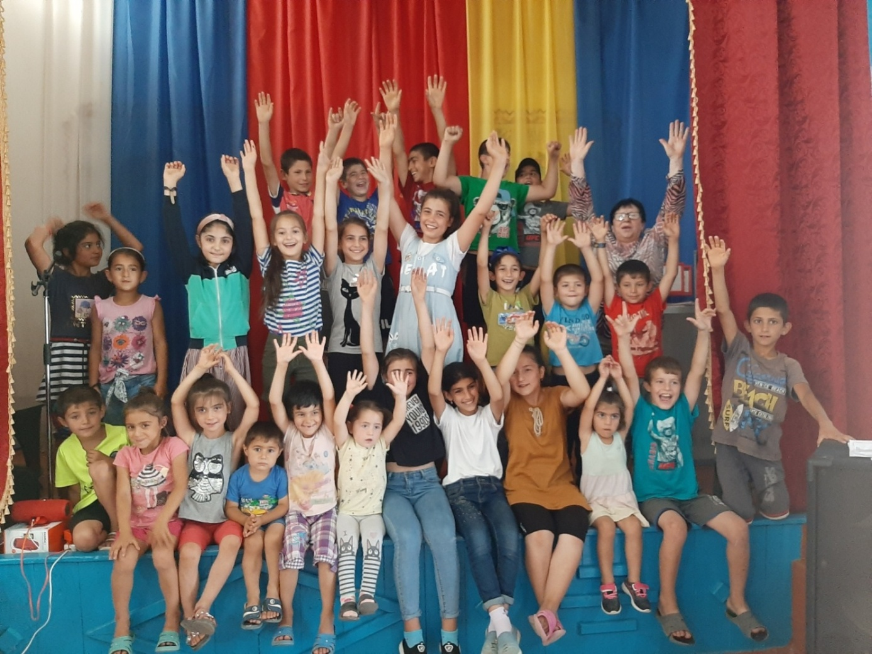

Формы этих мероприятий были разнообразны:

Акция по профилактике табкокурения, наркомании, алкоголизма и пьянства.
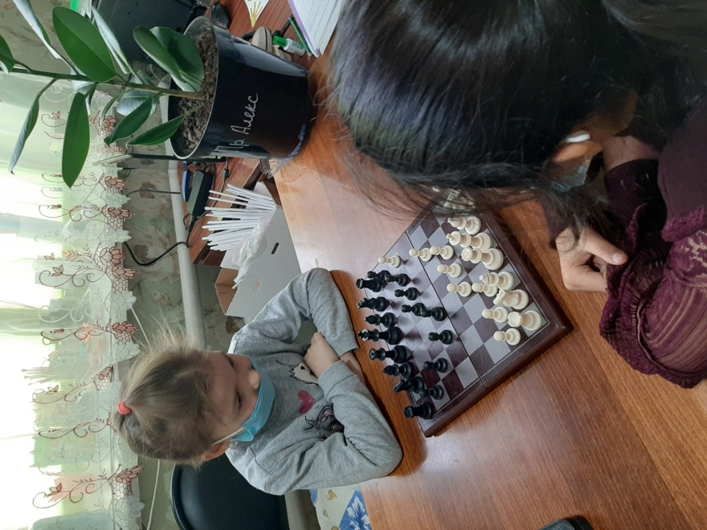
Целью данной акции являлось формирование у детей негативного отношения к табакокурению, к употреблению спиртных напитков, наркотических и психотропных веществ через воспитание мотивации здорового образа жизни.

Радиогазета «Жизнь без сигарет, алкоголя, наркотиков - поговорим о преимуществах».
Целью данного мероприятия являлось предоставление подросткам информации по проблеме употребления психоактивных веществ помочь, подросткам осознать пагубность зависимости от психоактивных веществ и ее последствия

Обсуждение причин употребления психоактивных веществ; обсуждение воздействия психоактивных веществ на организм человека; описать процесс превращения человека в зависимого от табака, алкоголя и наркотиков; показать, что употребление психоактивных веществ не является эффективным способом разрешения проблем; обратить внимание на то, что употребление психоактивных веществ становится всё более социально неприемлемым.

Онлайн Говорящая стена Конкурс плакатов и рисунков «Наркотикам – Нет!»

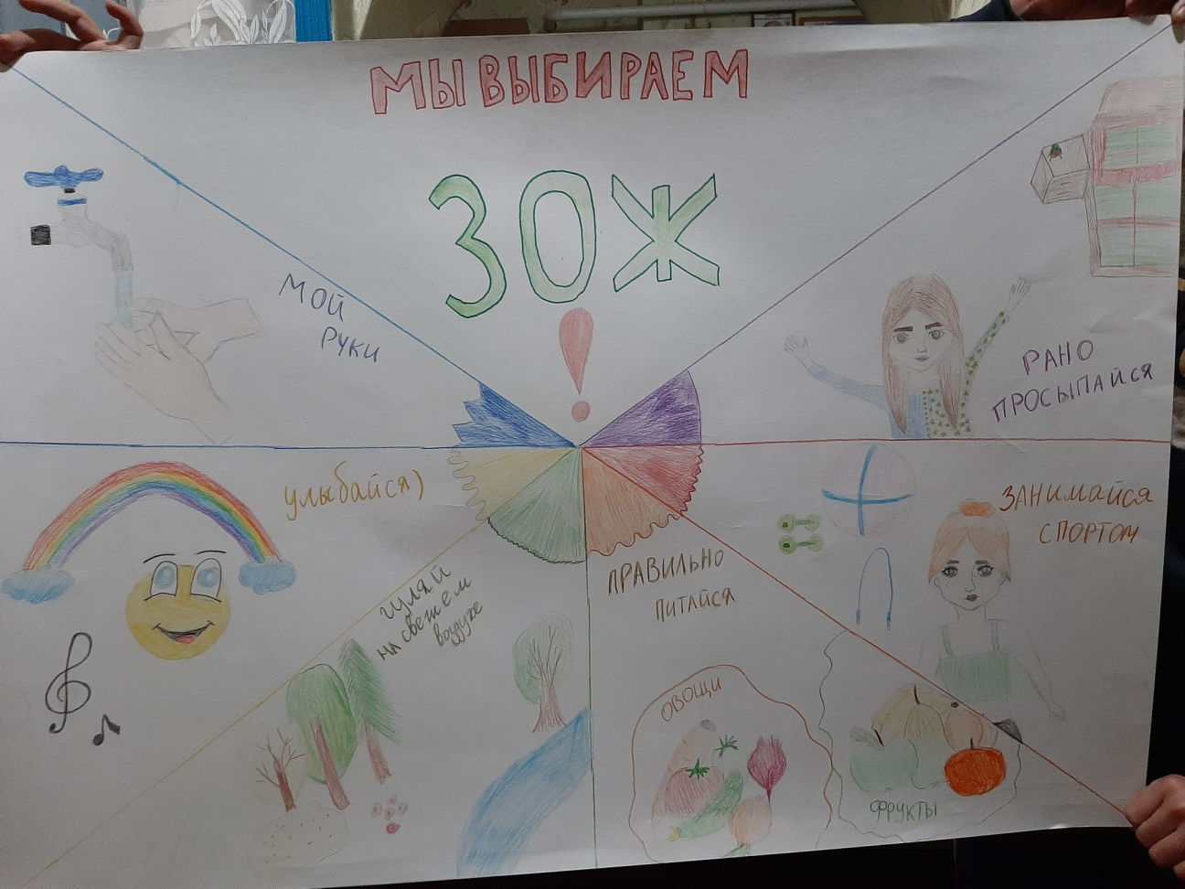
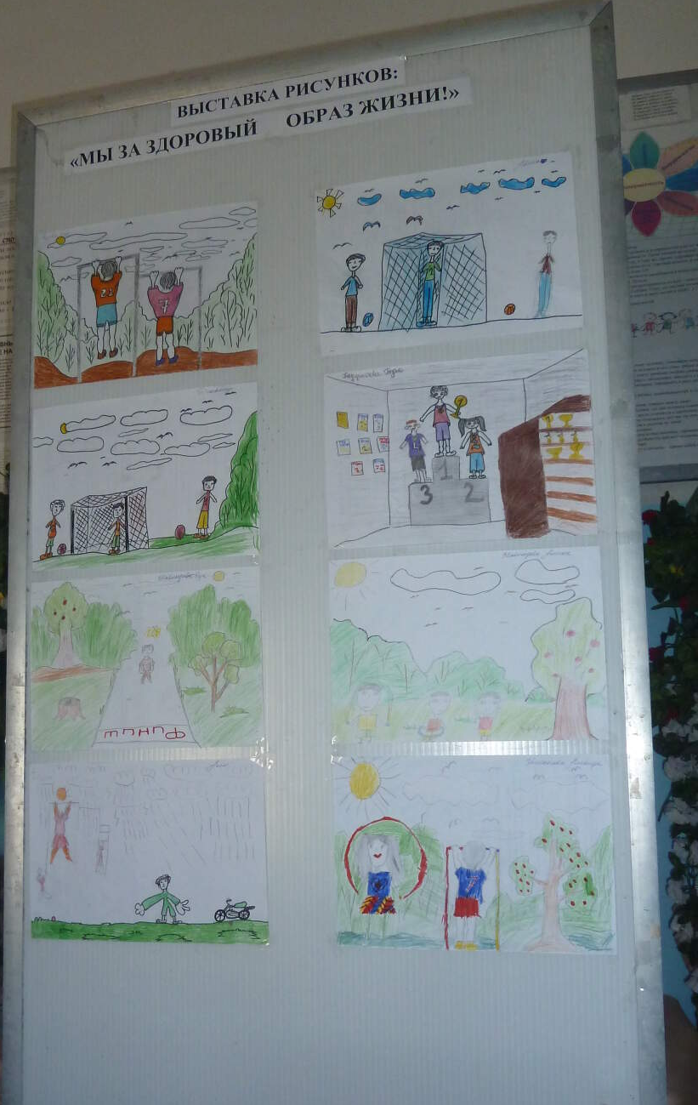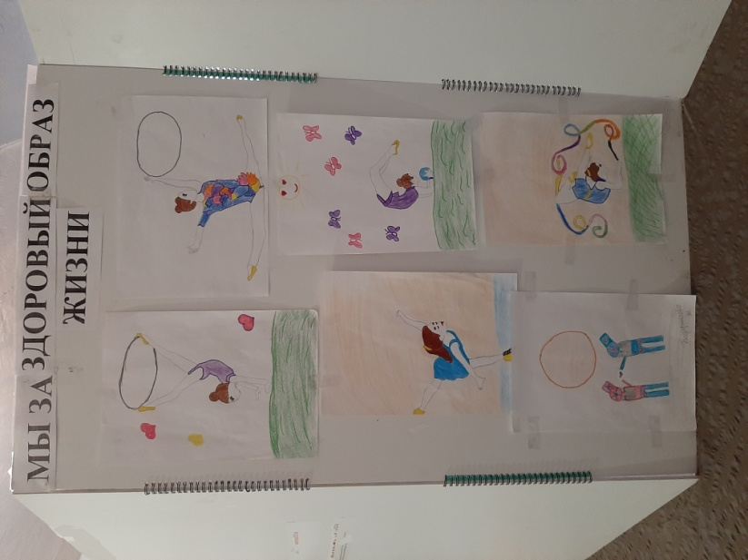

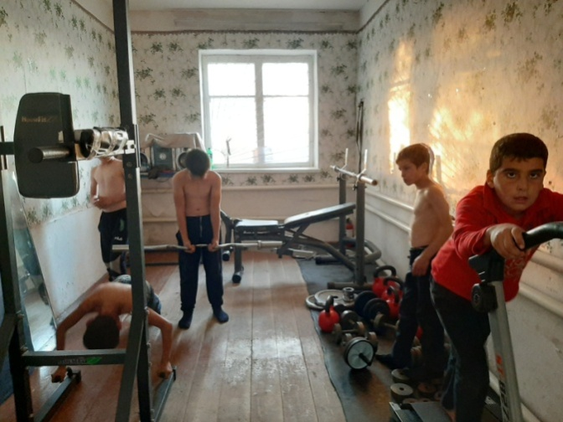
Спортивные соревнование по теннису и шашкам «Золотая ракетка», «Зарядка для ума» Мини турнир по шашкам и шахматам. «Спорт против наркотиков!» Спортивные игры, посвященные Международному Дню борьбы с наркоманией и наркобизнесом.
Ребята по картинкам с изображением розы написали полезные привычки, а по картинкам сорной травы- вредные привычки. Потом были включены спортивные мероприятия, где ребята показали, какие они ловкие, сильные и быстрые. Все участники были награждены самодельными медалями, которые были изготовлены членами кружка «Умелые руки»;
«Наркотик губит талант» Беседа- диалог и тематический вечер «Наркотикам – STOP» рассказывалось о вреде наркомании. Для беседы был приглашён заведующий ФАПом, фельдшер Алимов А.У., который на примере памяток и буклетов рассказал о вреде наркотиков, причинах наркомании и последствиях принятия дури, ребята сделали вывод, что алкоголь, табак, наркотики разрушают человека, входя в его жизнь. Ребята назвали опасности, связанные с употреблением наркотиков. После беседы ребятам было предложено нарисовать своё дерево решений, касающихся вопросов вредных привычек.

«Подросток и спорт» Информационный час о значении физического воспитания против наркотиков в начале мероприятия разгадали кроссворды, а потом рассказали о важности занятий спортом и физических упражнений в развивающемся, растущем организме и какую губительную роль играют наркотики в формировании растущего организма. Зрители с большим вниманием слушали стихи И. Семенова «Всем, кто хочет быть здоров» и «Со здоровым дружен спорт» Вывод: наркотики опасны для здоровья, они губительны для человека. Нужно беречь свое здоровье на протяжении всей жизни.

В конкурсно- игровой программе провели состязание здоровячков. Были разные конкурсы « Вспомним детство», « Официанты», « Бег с тремя мячами», « Накорми капитана», «Мачеха и Золушка». Победила первая команда. Они набрали 16 конфет (вместо жетонов и очков), а вторая команда 10 конфет. Сладкий приз разделили между членами команд.

«Наркотикам – STOP» Тематический вечер о проблемах наркомании ЗОЖ - это концепция жизнедеятельности человека, направленная на улучшение и сохранение здоровья с помощью соответствующего питания, физической подготовки, морального настроя и отказа от вредных привычек. Здоровый образ жизни — это активное участие в трудовой, общественной, семейно-бытовой, досуговой формах жизнедеятельности человека. Формирование у человека потребности в здоровом образе жизни, ответственности за своё здоровье негативного отношения к вредным привычкам.

Радиогазета «Если хочешь быть здоров» информационный час о необходимости формирования правильной осанки у школьников;

Викторина «Спорт, спорт, спорт!» Для ребят было приготовлено много заданий. В конкурсе «Разминка» они отгадали загадки о частях и органах тела. Также команды оказали первую помощь при порезе пальца, при ушибах. Правильно разгадали кроссворд о питании, потом задавали самые интересные и самые сложные вопросы про спорт, между командами. Участники проявили свою смекалку и находчивость. Всем очень понравилось и все были довольны.

Директор МУК СК «Ленинский» Е.В. Белякова

